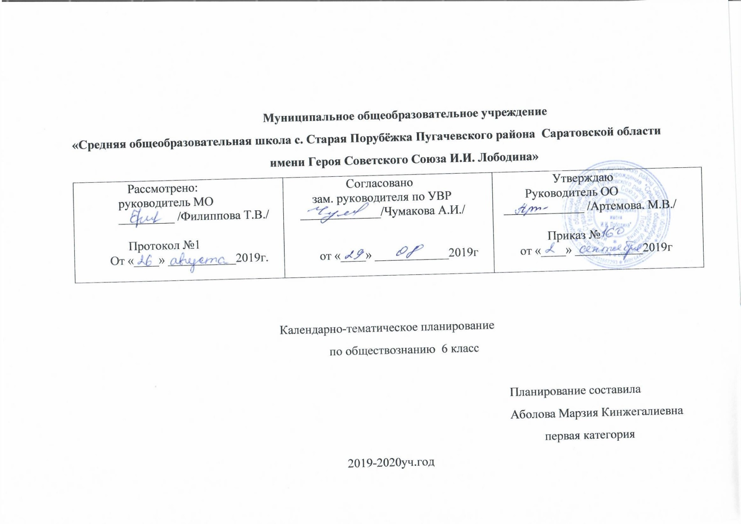

|  |  |  |  |  |  |
| --- | --- | --- | --- | --- | --- |
| № | Наименование главы. УУД | Дата | | | |
| Планир | Фактич | | |
| **Глава I. Человек в социальном измерении (13 часов)**  **Предметные**  *:*Понимать, что человек принадлежит обществу, живет и развива­ется в нем.  Понимать себя, анализировать свои по­ступки, чувства, состоя­ния, приобретаемый опыт; работать в группах и парах  Характеризо­вать свои потребности и способности; проявлять личностные свойства в основных видах дея­тельности.  Работать с тек­стом учебника; анализи­ровать схемы и таблицы; высказывать собственное мнение, суждения  Раскрывать ос­новные черты духовного мира человека.  **Метапредметные**  ***Познавательные:*** выявляют особенности и признаки объектов; приводят примерыв качестве доказательства выдвигаемых  положений. Устанавливают при­ чинно-следственные связи и зависимости между объектами. Самостоятельно выде­ляют и формулируют цели; анализиру­ют вопросы, формулируют ответы.  ***Коммуникативные:*** взаимодействуют в ходе групповой работы, ведут диалог, участвуют в дискуссии; принимают дру­гое мнение и позицию, допускают суще­ствование различных точек зрения. Планируют цели и способы взаимодействия; обменивают­ся мнениями, слушают друг друга, пони­мают позицию партнера, в том числе и отличную от своей, согласовывают дей­ствия с партнером  ***Регулятивные:*** прогнозируют результа­ты уровня усвоения изучаемого материа­ла; принимают и сохраняют учебную задачу  Учитывают выделенные учителем ориентиры действия  Самостоятельно выде­ляют и формулируют цель; составляют план и последовательность действий  **Личностные**  Сохраняют мо­тивацию к учеб ной деятельно­­сти; проявляют интерес к ново­му учебному ма­териалу; выра­жают положи­тельное отноше­ние к процессу познания; адек­ватно понимают причины успеш­ности/неуспеш­ности учебной деятельности  Применяют пра­вила делового сотрудничества; сравнивают раз­ные точки зре­ния; оценивают собственную учебную дея­тельность; вы­ражают положи­тельное отноше­ние к процессу познания  Оценивают собственную учебную дея­тельность, свои достижения; анализируют и характеризуют эмоциональное состояние и чув­ства окружаю­щих, строят свои взаимоотноше­ния с их учето | | | | | |
| 1 | Введение. Как работать с учебником | 05.09 | | |  |
| 2 | Человек – личность | 12.09 | | |  |
| 3 | Сильная личность-какая она? | 19.09 | |  | |
| 4 | Человек познает мир | 26.09 | |  | |
| 5 | На что ты способен | 3.10 | |  | |
| 6 | Человек и его деятельность | 10.10 | |  | |
| 7 | Жизнь человека многогранна | 17.10 | |  | |

|  |  |  |  |
| --- | --- | --- | --- |
| 8 | Потребности человека | 24.10 |  |
| 9 | Мир мыслей. Мир чувств | 07.11 |  |
| 10 | На пути к жизненному успеху | 14.11 |  |
| 11 | Готовимся выбирать профессию | 21.11 |  |
| 12 | Выбор жизненного пути | 28.11 |  |
| 13 | Повторение «Человек в социальном измерении» | 6.12 |  |
| **Глава II. Человек среди людей (13 часов)**  **Предметные**  Определять, в чем состоят особенностимежличностных отноше­ний; анализировать взаи­моотношения людей на конкретных примерах*:* Ориентиро­ваться на понимание при­чин успеха в учебе; фор­мулировать собственную точку зрения; осуществ­лять поиск нужной ин­формации, выделять главное  Определять, что такое культура обще­ния человека; анализиро­вать нравственную и пра­вовую оценку конкретных ситуаций; осуществлять поиск дополнительных сведений в СМИ; отвечать на вопросы, высказывать собственную точку зрения. Осуществлять поиск нужной информации, анализировать объекты; ориентироваться на пони­мание причин успеха в уче­бе; формулировать собст­венную точку зрения; осу­ществлять поиск нужной информации, выделять главное Сохранять достоинство в конфликте. Допускать су­ществование различных точек зрения, принимать другое мнение и позицию, приходить к общему реше­нию; задавать вопросы;  **Метапредметные**  *Познавательные:* выявляют особенности и признаки объектов; приводят примеры в качестве доказательства вы­двигаемых положений. Овладевают целост­ными представлениями о качествах лич­ности человека; привлекают информа­цию, полученную ранее, для решения учебной задачи. Устанавливают при­чинно-следственные связи и зависимости между объектами.  *Коммуникативные*: взаимодействуют в ходе групповой работы, ведут диалог, участвуют в дискуссии; принимают дру­гое мнение и позицию, допускают суще­ствование различных точек зрения. Планируют цели и способы взаимодействия; обменивают­ся мнениями; участвуют в коллективном обсуждении проблем; распределяют обя­занности, проявляют способность к взаи­модействию.  *Регулятивные:* прогнозируют результа­ты уровня усвоения изучаемого материа­ла; принимают и сохраняют учебную задачу Учитывают ориентиры, данные учителем, при освоении нового учебного материала Ставят учебную задачу на основе соотнесения того, что уже из­вестно и усвоено, и того, что ещё неиз­вестно  **Личностные**  Сравнивают раз­ные точки зре­ния; оценивают собственную учебную дея­тельность; со­храняют моти­вацию к учебной деятельности Проявляют заин­тересованность не только в лич­ном успехе, но и в решении про­блемных заданий всей группой; вы­ражают положи­тельное отноше­ние к процессу познания; адек­ватно понимают причины успеш­ности/неуспеш­ности учебной деятельности Оценивают соб­ственную учеб­ную деятель­ность, свои до­стижения; ана­лизируют и ха­рактеризуют эмоциональное состояние и чув­ства окружаю­щих, строят свои взаимоотноше­ния с их учетом | | | |

|  |  |  |  |  |  |  |  |
| --- | --- | --- | --- | --- | --- | --- | --- |
| 14 | Межличностные отношения | | | 13.12 | |  | |
| 15 | Чувства-основы межличностных отношений | | | 20.12 | |  | |
| 16 | Виды межличностных отношений | | | 27.12 | |  | |
| 17 | Человек в группе | | | 16.01 | |  | |
| 18 | О поощрениях и наказаниях | | | 23.01 | |  | |
| 20 | Общение | | | 30.01 | |  | |
| 21 | Как люди общаются | | | 06.02 |  | | |
| 22 | Особенности общения со сверстниками, старшими и младшими | | | 13.02 |  | | |
| 23 | Конфликты в межличностных отношениях | | | 20.02 |  | | |
| 24 | Семь раз отмерь | | | 27.02 |  | | |
| 25 | Как не проиграть в конфликте | | | 06.03 |  | | |
| 26 | Повторении «Человек среди людей» | | | 13.03 |  | | |
| **Глава III. Нравственные основы жизни (8 часов)**  **Предметные**  Отличать доб­рые поступки от злых; определять понятия «нравственность» и «безнравст­венность».*Р*аботать с текстом учебника; вы­сказывать собственное мнение, суждения Определять, всегда ли страх является плохим качеством человека, бороться со своими Строить свои взаимоотношения с дру­гими людьми. Анализировать свои поступки и отноше­ния к окружающим лю­дям.  **Метапредметные**  *Познавательные:* ориентируются в раз­нообразии способов решения познава­тельных задач; выбирают наиболее эф­фективные способы их решения. Выявляют особенности и признаки объектов; приводят примеры в качестве доказательства выдвигаемых положений. С тавят и формулируют цели и проблему урока; осознанно и про­извольно строят сообщения в устной и письменной форме, в том числе творче­ского и исследовательского характера.  *Коммуникативные:* договариваются о распределении функций и ролей в совместной деятельности; задают вопросы, необходимые для организации собствен­ной деятельности и сотрудничества с партнёром. Взаимодействуют в ходе совместной работы, ведут диалог, участвуют в дискуссии; принимают дру­гое мнение и позицию, допускают суще­ствование различных точек зрения. Адекватно исполь­зуют речевые средства для эффективного решения разнообразных коммуникатив­ных задач.  *Регулятивные:* определяют последова­тельность промежуточных целей с учё­том конечного результата; составляют план и последовательность действий Прогнозируют результа­ты уровня усвоения изучаемого материа­ла; принимают и сохраняют учебную задачу Планируют свои действия в соответствии с поставленной задачей и условиями её реализации, в том числе во внутреннем плане  **Личностные**  Сохраняют мотивацию к учебной деятельности; проявляют интерес к новому учебному мате­риалу; выража­ют положитель­ное отношение к процессу по­знания; адекват­но понимают причины успешности / неуспеш­ности учебной деятельности Проявляют спо­собность к реше­нию моральных дилемм на осно­ве учёта позиций партнёров в об­щении; ориенти­руются на их мо­тивы и  чувства, устойчивое сле­дование в пове­дении мораль­ным нормам и этическим тре­бованиям Определяют свою личност­ную позицию; адекватную дифференциро­ванную самооценку своей успешности | | | | | | | |
| 27 | | Человек славен добрыми делами | 20.03 | | | |  |
| 28 | | Главное правило доброго человека | 27.03 | | | |  |
| 29 | | Будь смелым | 10.04 | | | |  |
| 30 | | Имей смелость сказать злу «нет» | 17.04 | | | |  |
| 31 | | Человек и человечность | 24.04 | | | |  |
| 32 | | Прояви внимание к старикам | 08.05 | | | |  |
| 33 | | Повторение «Нравственные основы жизни» | 15.05 | | | |  |
| 34 | | Итоговое повторение | 22.05 | | | |  |